关于召开2014年北京市职业院校信息化教学和技能大赛交流研讨会的通知

各区县教委，各高等职业技术学院、中等职业学校，各有关企业单位：
为进一步贯彻落实全国职业教育工作会议和《国务院关于加快发展现代职业教育的决定》精神，总结和交流2014年北京市职业院校信息化教学和技能大赛经验，宣传与展示其成果，表彰在职业院校信息化教学和技能大赛中获奖选手（单位和个人），引导职业院校更加重视教师的信息化教学和学生的技能比赛，提高技术技能人才培养质量，促进职业院校内涵发展，定于2014年12月1日14:00—16:30在北京交通运输职业学院（北校区）召开2014年北京市职业院校信息化教学和技能大赛交流研讨会。请各区县教委主管主任、职成科长、职教研中心（室）主任，各高等职业技术学院主管院长、教务处长，各中等职业学校校长、主管教学副校长及相关获奖学生、教师和企业代表届时参会。
联系人：市教委职成处 吕轮超 010-51994942 13911786109
市教委高教处 张富宇 010-51994842 13810862118
附：
1. 2014年北京市职业院校信息化教学和技能大赛交流研讨会议程
2. 北京交通运输职业学院（北校区）行车路线图

北京市教育委员会
2014年11月25日

附件1：

2014年北京市职业院校信息化教学
和技能大赛交流研讨会议程

会议时间：2014年12月1日14:00-16:30，13:20-13:50签到
会议地点：北京交通运输职业学院（北校区）三楼报告厅
会议主持：北京市教育委员会职成处处长王东江
会议程序：
一、播放2014年北京市职业院校信息化教学和技能大赛宣传片
二、宣布2014年北京市职业院校信息化教学和技能大赛结果及领导颁奖

三、大会交流发言

（一）职业院校技能大赛学生代表发言

（二）职业院校信息化教学大赛教师代表发言

（三）职业院校信息化教学和技能大赛学校代表发言

（四）职业院校技能大赛支持企业代表发言
四、北京市教育委员会副主任何劲松讲话。

附件2：
北京交通运输职业学院（北校区）行车路线图
地址：北京市海淀区西三旗（邮编100096）
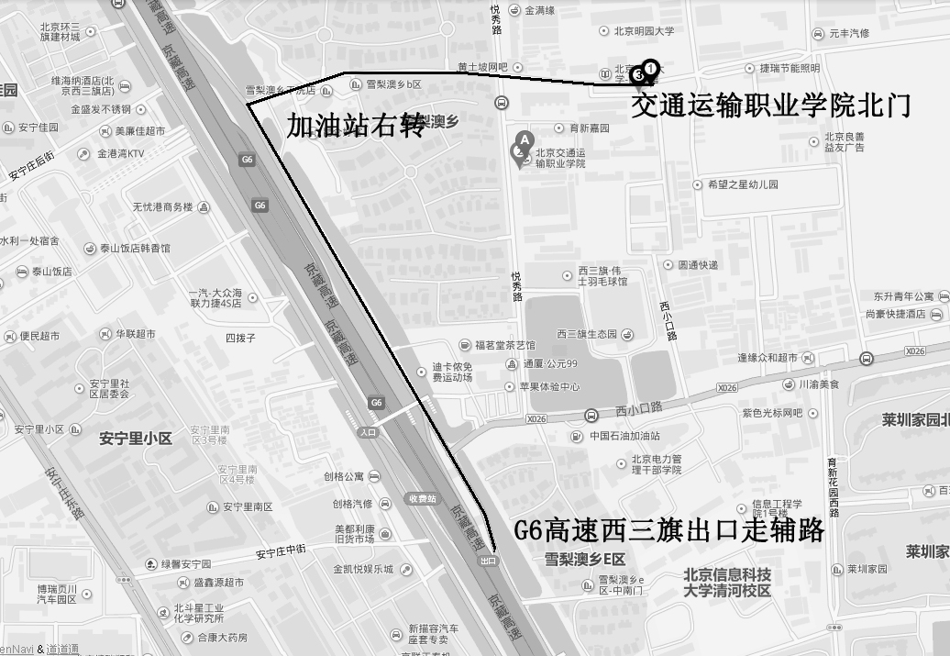
乘车路线：
1．乘315、691至西三旗桥南站；乘625、407、618、478、753、609（原810）、614（原814）、607（原839）、运通103、运通118、运通109至四拨子车站，向东50米再向北100米即到。
2．乘693、307、345、379、670、919至西三旗站；乘运通119、运通117、355、371、393、398、478、607、629至邮政研究院站向南500米即到。
驾车路线：
京藏高速（原八达岭高速）由南往北方向西三旗出口出，沿辅路前行约800米（见加油站）右转向东600米即到。

